**TRƯỜNG MẦM NON SAO MAI**

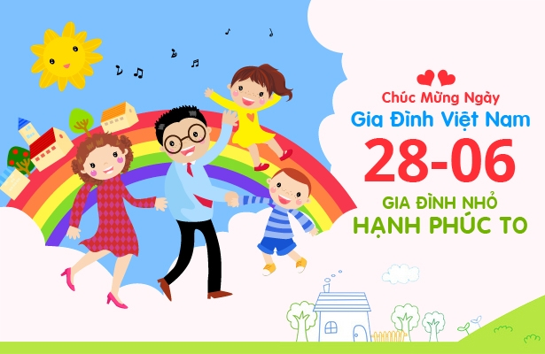

Ngày 11/6/2021, Công đoàn trường mầm non Sao Mai xây dựng Kế hoạch Tổ chức kỷ niệm và tuyên truyền nhân dịp 20 năm ngày Gia đình Việt Nam và truyền thống Tháng hành động quốc gia về phòng, chống bạo lực gia đình năm 2021. Nhằm tôn vinh những giá trị sâu sắc của gia đình Việt Nam; đẩy mạnh tuyên truyền, vận động các tầng lớp nhân dân thực hiện nếp sống văn minh, gia đình văn hóa, kế thừa phát huy truyền thống tốt đẹp của gia đình Việt Nam; Tôn vinh các gia đình văn hóa tiêu biểu xuất, đây là dịp các gia đình có cơ hội giao lưu học hỏi chia sẻ những kinh nghiệm xây dựng gia đình trong thời đại mới; lớn hơn nữa, là ngày để mọi người trong gia đình dành cho nhau sự quan tâm, chăm sóc, cùng nhau vượt khó khăn, vất vả thường ngày để chung tay xây dựng mái ấm gia đình.

**1**.Chủ đề của năm 2021 là: **“Gia đình bình an – xã hội hạnh phúc”**

**2.** Thời gian tổ chức kỷ niệm:**Để đảm bảo công tác** phòng chống dịch bệnh Covid-19 tại cơ quan, trường đã lựa chọn hình thức thi bài viết online từ ngày 15/6/2021 đến ngày 24/6/2021 với chủ đề “Bữa cơm gia đình mùa covid” để kỷ niệm 20 năm Ngày Gia đình Việt Nam (28/6/2001 – 28/6/2021)

**3.** Các thông điệp như sau:

**Thông điệp truyền thông về phòng, chống bạo lực gia đình, bình đẳng trong gia đình:**

- Hãy để tình yêu thương sưởi ấm ngôi nhà bạn.

**Thông điệp truyền thông về văn hóa gia đình, giá trị gia đình và giáo dục gia đình:**

- Bữa cơm gia đình ấm áp, yêu thương.